研究生学位论文上传审核流程说明

一、学生登录个人信息门户：my.dhu.edu.cn，进入研究生系统
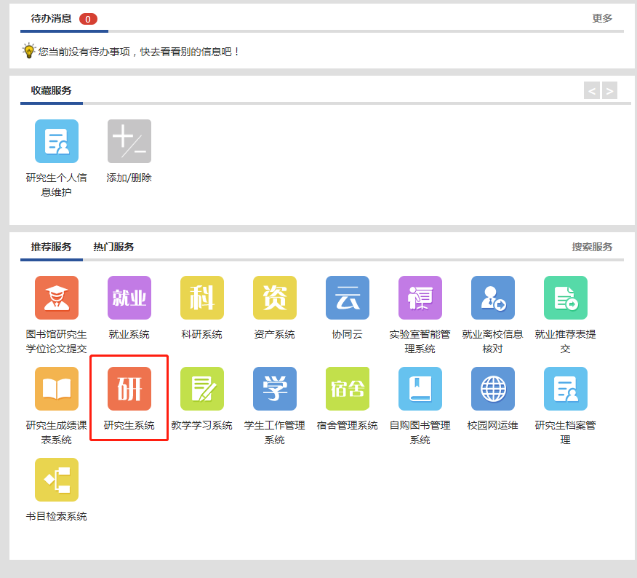

二、选择左侧“开题答辩服务”中的“盲审论文上传”，注意不要和答辩后的“学位论文归档上传”混淆。
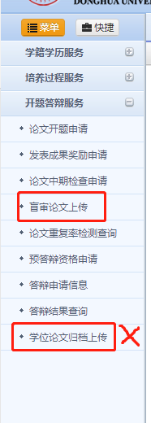

三、填写论文基本信息，上传论文及摘要(论文文件格式为pdf，摘要文件格式为txt) 完成后，可保存或提交。
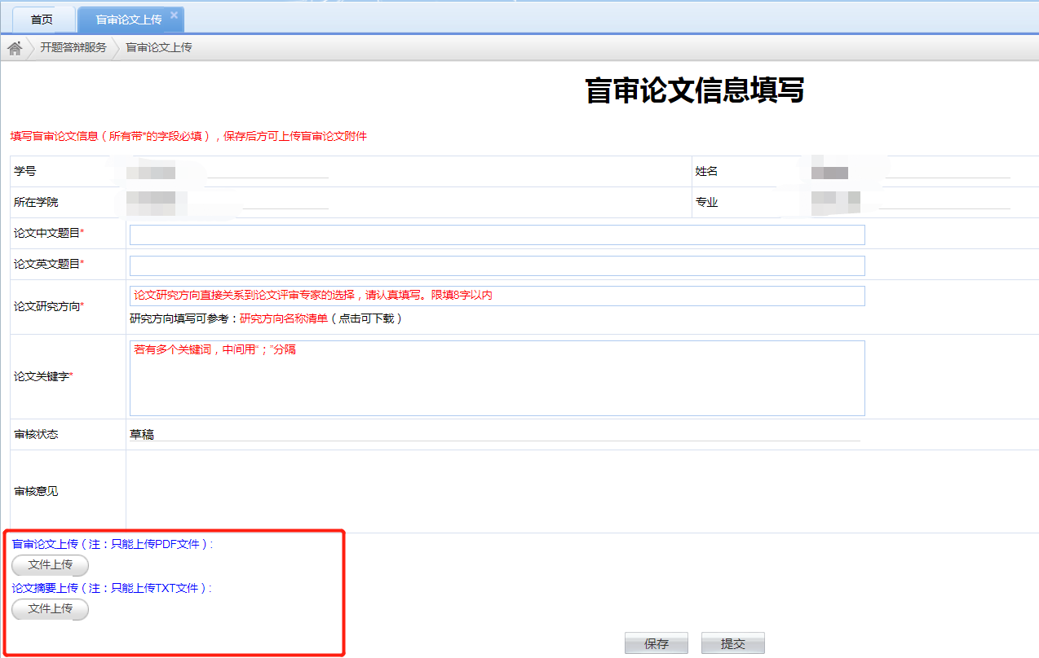
注意，论文研究方向，请参考：http://gs.dhu.edu.cn/3f/06/c9621a212742/page.htm中附件3中的各学院专业所对应的研究方向填写。若清单的研究方向确实与论文内容无法匹配，请自行参考清单中的格式自行填写，但不得超过8个汉字。

四、提交后进入导师审核状态，导师审核之前，学生可自行收回修改，重新提交。
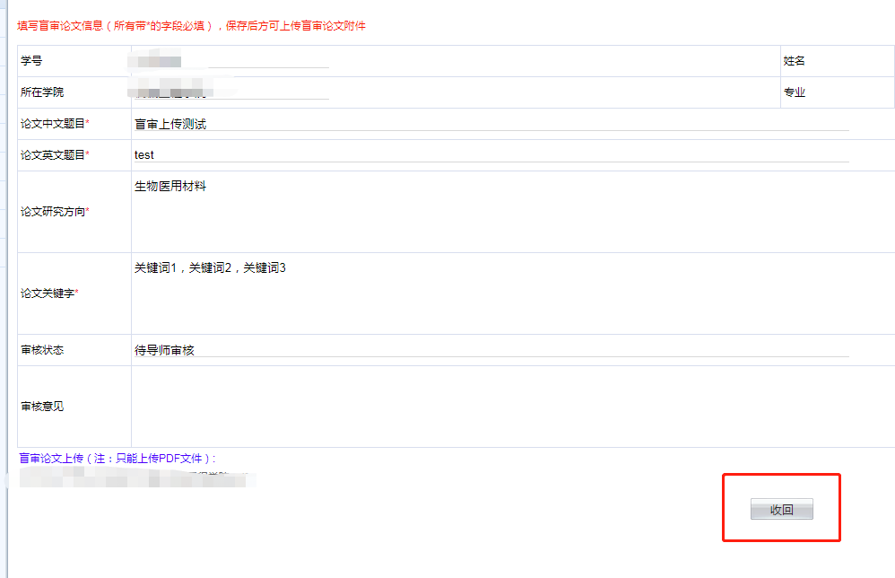

五、导师审核，如不通过，则学生可重新修改提交。如导师审核通过，则论文不可收回做任何修改。

六、特殊情况的处理
如论文出现无法上传的情况，请按如下方式处理：
1.检查文件名，看其中是否有特殊符号、下划线、点等。可尝试将文件名改为一个较为简单的名字上传，如“1.pdf”或“姓名.pdf”等，不可出现连续的点符号，如“论文终稿.12月1日.pdf”，这种情况会造成无法上传。
2.更换浏览器，建议使用Chrome或使用Chrome内核的浏览器进行上传，尽量不要使用手机或苹果电脑，以免出现兼容性问题。
3.偶尔情况下上传文件被防火墙误拦截，这种情况下，可将论文删改几个字后重新保存即可上传。

